103學年度第一學期第3次教學研究會會議紀錄
領域別：自然與生活科技領域
研討時間：103年12月2日下午14:30
研討地點：三樓小會議室
主席：郭俊佑 紀錄：何大江
出席人員：如簽到表
主席報告：
【轉達事項】
【教務處】
- 12/23、24九年級第二次模擬考。
- 有申請校內研習時數（含12年國教）的領域，研習後請將簽到表送教學組以利登錄時數。
3. 寒假為104年1月28日至2月17日，寒輔2/2~2/11每天五堂課
4. 校務評鑑非常感謝各領域教師的團結合作，委員與訪視教師對於老師的專業及認真教學印象深刻。
5. 基北區104學年度免試入學超額比序工具及順次，第一順次先比總積分，第二順次比多元學習表現，第三順次比會考總積分，第四順次比志願序積分，第五順次比會考總積點，最後第六順次比各科計分基準(量尺)。(詳情請見首頁)
6.班級讀書會感謝各領域召集人的協助宣導，及導讀老師的努力，幫助同學能夠更深入的閱
讀。各科建議書單，已列入採購，除了部份絕版或缺貨的書籍，超出預算無法購買的書籍，
將待下年度優先列入。
7. 12/26教學輔導教師工作坊，邀請大理高中高松景校長「從12年國教有效教學談「學習共同體」10:30~12:00，請沒有課務的老師踴躍參加。
8. 活化教學教具教材請購及研習需求尚未提出的領域，請儘快提出。
9. 活化教學各項紀錄及計畫尚不完整的領域，請於11/30前儘快上傳至首頁，感謝配合。
10.校慶領域成果展將在一樓展覽室展出，一個領域至少一片展板(兩面)及一張桌子，教學組會將桌牌、桌子及展板先就定位。
【輔導室】
1. 103學年生涯教育融入領域教學課程架構，請數學、藝文與健體領域於11/28前繳交至平台生涯資料夾。
2. 配合課程架構須繳交一份教師批閱過的學習單(每年級一份)，請於12/22之前繳交平台生涯資料夾，紙本或是電子檔均可。
3. 請段考出題老師巡堂時，能至2F資源教室巡視，資源班有學生抽離考試。

【教學研究會討論題綱】
- 校慶領域成果展內容及布置需求。
- 請本領域教師提供平日教學活動照片或學生作品，校慶時以展示板及陳列作品方式展出。
- 段考命題與審題。
- 因本次開會恰逢段考，試題分析與討論，下次再討論。
- 考卷電腦閱卷，電腦系統將會自動做試題分析。
- 討論校本課程及彈性課程計畫。
- 本領域的特色課程為『吾愛吾家』；
七年級：認識校園（校園植物）、八年級：認識家園（家園設計）、
九年級：認識災害（地球環境）
- 本校亮點計劃主題：體驗探索；本領域各科可透過實驗課程或製作課程達此目標。
- 請本領域各年級負擇撰寫「彈性課程計劃」負責人，於本學期最後一次教學研究會提出。
負責人：七年級：李碧齡師、八年級：廖婉芳師、九年級：郭俊佑師
* 請召集人郭俊佑師於下學期課發會中提出本領域的需求（七年級爭取一節、八九年級維持目前現況）
- 研習心得分享。
- 郭俊佑師分享：
前陣子參加指導科展研習，宣導各校可透過社團或成立科學班來推動科展活動。

【教務主任補充報告】
一、本校寒假擬舉辦科學趣味營，請自然領域的同仁規劃授課事宜。
二、請本領域教師撰寫彈性課程計劃時，勿抄襲坊間的參考版本；並配合本校校本課程及願景。

【校長勉勵】
- 感謝領域同仁們平時的努力。
- 前陣子本校校務評鑑，委員發現本校缺乏整體的校本特色。所以我請教專家，得到建議：本校可以發展『體驗探索』的校本特色課程；因此收集資料，提出一份設計單（附件），供給各位教師擬定教學計劃參考。
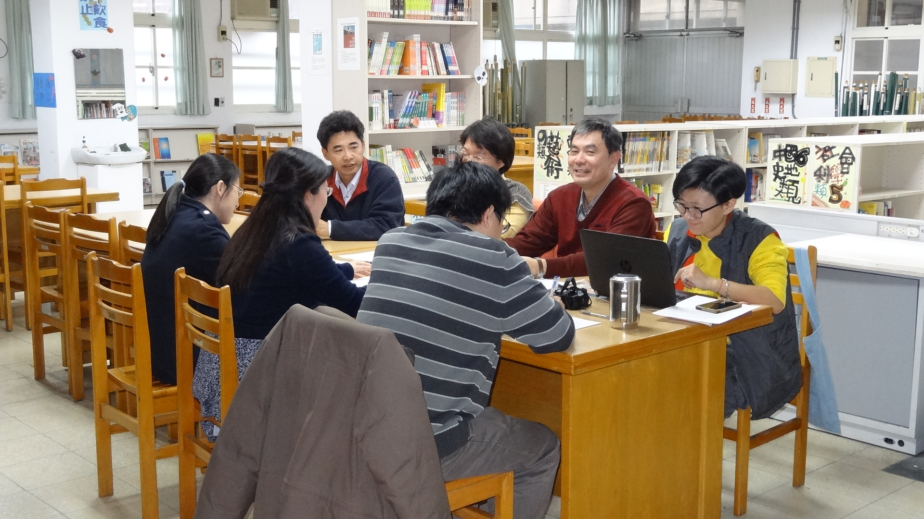
- 教師可採取多元的教學方法，如：分組合作學習，使教學活化，嘗試讓學生多發言，多討論，提昇學生學習的效果。

